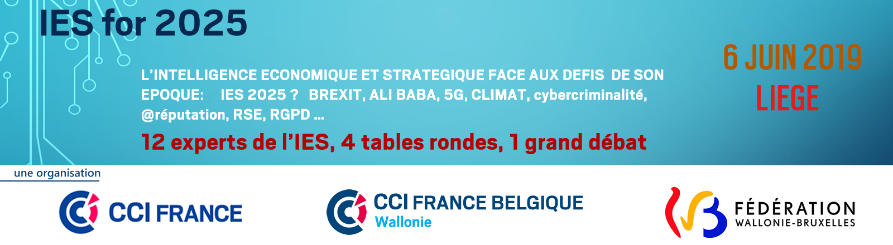

Intelligence économique et stratégique :
L’entreprise wallonne face aux « nouvelles frontières » du XXI° siècle

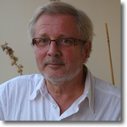
Ce colloque IES for 2025 veut mettre à plat les méthodes et les nouveaux outils de l’IES pour les confronter aux enjeux d’aujourd’hui. Les thématiques les plus brulantes seront au cœur des échanges : Brexit, Ali BABA, Chine et déréglementation des échanges commerciaux, mais aussi les fakes, la cybercriminalité, la 5G le RGPD, l’industrie du futur, les nouvelles formes de mobilité plus écologiques, et la DUE diligence.

En donnant la parole à 20 experts reconnus mais jamais réunis, c’est non plus seulement les « technologies » de l’IES qui seront débattues, mais sa vision de la société en mutation et sa capacité à répondre enfin aux défis sociétaux et environnementaux qu’affrontent nos entreprises et nos territoires. La « data » est au cœur des approches nouvelles en tant que menace ou exigence, mais aussi comme levier des affrontements culturels. Le big data et l’Intelligence Artificielle sont les deux « buzz words » qui sont censés remplacer l’IES.

Au-delà des engagements de l’Ecole de Guerre, l’Intelligence Stratégique (IES) fait de la culture son arme privilégiée. Elle imagine de nouvelles stratégies apprenantes esquissant les nouveaux territoires de notre société en mutation. Cette société 5.0 performante, économe et agile s’engage à respecter les contraintes écologiques, sociales ou éthiques de son développement. Le passage du jeu d‘échec au jeu de Gô ou à l’Awélé africain n’est pas un simple artifice managérial, c’est une façon d’être : gagner sans écraser l’autre !

3 publics attendus pour ce colloque inédit en Belgique :
- Les cadres dirigeants et leurs collaborateurs directs en charge de la stratégie
- Les formateurs et experts en stratégie
- Les élus qui veulent faire de leur territoire un levier de la société de demain.

4 tables rondes qui pointent en 1 heure, les bonnes pratiques de l’entreprise wallonne
- L’internationalisions, la mondialisation, la globalisation de l’espace local
- La guerre des données et la recherche incessante de l’accès aux données
- Les nouveaux territoires, de la marchandise aux services rendus
- Les nouvelles cultures, celles qui deviennent dominantes ou incontournables

Jean-Philippe Mousnier,
Directeur scientifique et coordonnateur #IESfor2025

Programme
Ce colloque IES for 2025 est placé sous la présidence d’Honneur de
Madame Claude-France Arnould, Ambassadeur de France dans le Royaume de Belgique (sous réserves) et de
Monsieur Jean-Claude Marcourt, Ministre et ancien Ministre promoteur de la Wallonie Digitale 5.0 en qualité de « Grand Témoin ».
9.00 | Accueil
9.30 | Ouverture par les deux Présidents  Le renforcement des liens historiques entre la France et la Belgique passe par la dimension économique, culturelle et stratégique.
9.50 | Présentation de la journée et des 4 tables rondes  Jean-Philippe Mousnier, sociologue, Vice-Président CCI FRANCE BELGIQUE – Wallonie (Liège),  Initiateur et coordonnateur du colloque IES for 2025.
10.00 | Intervention plénière 1  Philippe CLERC, conseiller intelligence stratégique à CCI FRANCE, co-auteur du livre L’intelligence Economique du futur : Pourquoi faut-il "refonder" la démarche d’intelligence économique ?
10.30 | Table ronde 1  L’apport de l’IES à la réflexion stratégique, l’international : le BREXIT, la plate-forme ALI BABA, des vraies menaces qui peuvent devenir des opportunités ?  - Animateur : Béatrice Alié, responsable Intelligence stratégique Wallonie, SOGEPA.  3 regards :  - L’IES ou comment mieux anticiper le futur pour garder le leadership et gagner  - Anne-Françoise Laimé, directeur de la stratégie, CMI  - Faire d’une menace comme le BREXIT une opportunité pour la PME Wallonne  - Anne Peeters, conseillère, cabinet du Ministre Marcourt  - Projection des risques de Douane et d’Accise pour la PME face au BREXIT  - Frédéric Cappelle, spécialiste Douanes KPMG Eurométropole
11.30 | Table ronde 2  Les enjeux de la guerre des données : 5G, le Data Game, la cybersécurité, l’effet RGPD : anticiper pour réagir.  Animateur : Thibault Renard, responsable Data Intelligence et Prospective CCI France  3 regards :  - Les PMEs Wallonnes face aux Cyberattaques : le top 5 des risques et des solutions ! Grégorio Matias, chef d’entreprise et expert en cybersécurité, MCG, Louvain-la-Neuve  - Anticiper et se protéger contre les attaques @réputation et DUE diligence  - Sarah Duturc, consultante en intelligence économique, Kommand group, Paris  - Repenser l’influence à partir de la donnée ou de la soft power  - Claire Gruslin, Professeure en marketing et intelligence stratégique à HEC LIEGE et SOLVAY, directrice et fondatrice du GRIS (Groupe de Recherche en Intelligence Stratégique, HEC, Liège)
12.30 | intervention plénière 2  Jean-Michel Abrassart, docteur en psychologie et animateur du podcast audio SC2 – SCepticisme SCientifique.  « Fake News », désinformation, bulles de filtres, pensée unique… L’IES et le scepticisme : l’éveil d’une pensée critique face au flux d’information. Les nouvelles stratégies !
13.00 | Surprise festive autour d’un food truck  Echanges de cartes & rencontres avec les intervenants dans l’ambiance musicale de Bob Dylan : « The Times they are a changin’ !! »
14.00 | intervention plénière 3  Bruno Salgues, directeur d‘études Institut Mines Telecom Paris, expert en santé connectée et vieillissement de la population, auteur du livre SOCIETE 5.0  Vivre et travailler dans une société en pleine mutation.
14.30 | table ronde 3  Les nouveaux territoires de l’Intelligence Stratégique : une société en mutation, des modèles économiques à repenser, des méthodologies et des grilles d’analyser à réinventer !  Animateur : Philippe Suinen, Président de CCI WALLONIE : La demande des entreprises wallonnes aujourd’hui.  3 regards :  - MOOC et @learning, cybersécurité  - Claude Arbez, Directeur Général de la CCI BELFORT  - Retour d'expérience sur une formation en ligne à l'intelligence économique  - Benoit Maille, responsable Intelligence économique internationale à la CCI ILE DE France  - L’intelligence collective au service de l’IES  Pierre-Yves Debliquy, responsable IES à la SPI, Liège
15.30 | Table ronde 4  Le territoire, enjeu culturel, géopolitique et géostratégique de la PME : changer de dimension, changer de marché, changer de logique  Animateur : Patrick Gilabert, Représentant de l’ONUDI auprès de l’Union Européenne, BEI, (Organisation des Nations Unies pour le Développement Industriel)  3 regards :  - Un nouveau paradigme : l’interaction géopolitique, développement économique et stratégie territoriale  - Ludovic Jeanne, professeur de Géostratégie, Université de CAEN  - Le chaos des nouvelles routes de la Soie chinoises ou la nécessité d’intégrer politique et stratégie dans nos ambitions commerciales  - Pr Bruno Hellendorf, spécialiste de la Chine à l’Institut EGMONT  - Les 6 leviers d’un partenariat international réussi (ALI BABA, TRILOGIPORT)  - LIEGE AIRPORT & PORT AUTONOME DE LIEGE (à confirmer)
16.30 | intervention plénière 4  Philippe Destatte, directeur général de l'Institut Destrée, The Wallonia Policy Lab, Cellule indépendante de prospective régionale.  Entreprises et territoires : l'intelligence gagnante
17.00 | Synthèse  Philippe Clerc : l’IES le nouveau mode de pensée du développement international 2025
17.20 | Clôture  Jean-Philippe Mousnier, sociologue.

Informations pratiques

coordonnateur :
Jean-Philippe Mousnier, sociologue,
Vice-président CCI FRANCE BELGIQUE – Wallonie (Liège)
jpm@ccifbw.be +32 488 770 761

Quand ?
Le jeudi 6 juin 2019, de 9.30 à 17.00

Où ?
Conférence : Espace des PREMONTRES : rue des prémontrés 40, B-4000 LIEGE – Belgique
Logement : Forfait colloque HOTEL PENTA, accès THALYS ou LIEGE AIRPORT sur le site

Suivre en ligne #IESfor2025
- Programme en ligne sur www.ccifbw.info/IESfor2025
- #IESfor2025 - Suivez-nous sur
  - Facebook.com/IESfor2025
  - Linkedin.com/ccifbw
  - Twitter.com/ccifbw

Tarifs (TVAC)
Entrée Colloque : | 140,00 €
Entrée membres des CCI | 100,00 €
Entrée ETUDIANTS & ENSEIGNANTS | 80,00 €
Le prix d’inscription comprend :
- La participation à l’ensemble des conférences et tables rondes,
- Les collations aux pauses et le food truck rencontre du midi.
- 2 exemplaires du guide du colloque de 38 pages qui reprend toutes les interventions et les compléments proposés par chaque intervenant.

Table de Presse
Accessible pendant tout le colloque (il est prudent de réserver l’ouvrage qui vous intéresse avant le colloque : jpm@ccifbw.be )
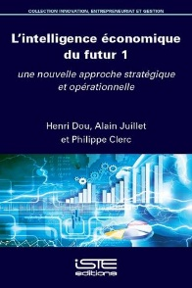 | 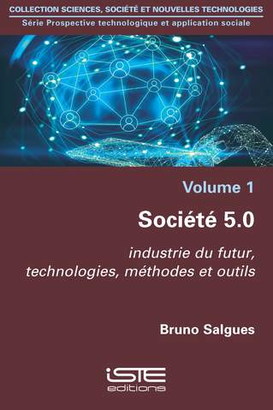 | 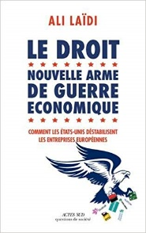
L’intelligence Economique du futur (tome 1 &2) par Philippe Clerc, Alain Juillet et Henri Dou, éditions ISTE, mars 2018 | La société 5.0, par Bruno Salgues, éditions ISTE, octobre 2018 | Le droit, nouvelle arme de guerre économique, par Ali Laïdi, éditions Actes Sud, février 2019 | La revue VEILLE MAGAZINE | La revue ARCHIMAG

